《有机化学》测试题5答案

- 判断正误题
- （ × ）； 2. （ × ）； 3. （ √ ）；4. （ × ）；5. （ √ ）
- （ √ ）； 7. （ × ）； 8. （ √ ）；9. （ × ）；10. （ √ ）

- 选择题
- A ; 2. A ; 3. B; 4. C; 5. C； 6. D； 7. A; 8. B； 9. B; 10. D;
11. C； 12. B; 13. A; 14. A; 15. B

- 完成反应方程式
- 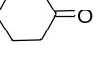 2. 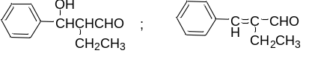 3. 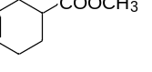
4. 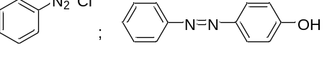 5. 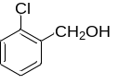
6. CH₃CH₂CH₂CH₂OH 7. 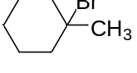 8. 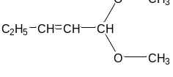
- 用系统命名法命名下列化合物
- 3-甲基-4-乙基己烷 2. 反-2-甲基-3-乙基-3-己烯 3. S-2,3-二甲基-3-溴戊烷
4. 2-甲基-3-苯基-1,4-戊二醇 5. 2-苯基丙醛 6. 碘化三甲基异丙基铵
7. 2-甲基吡咯 8. 3-甲基-4-羟基丁酸
- 鉴别
- 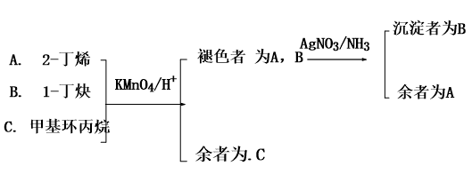

- 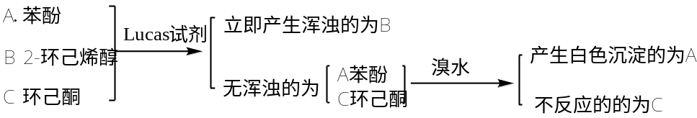
- 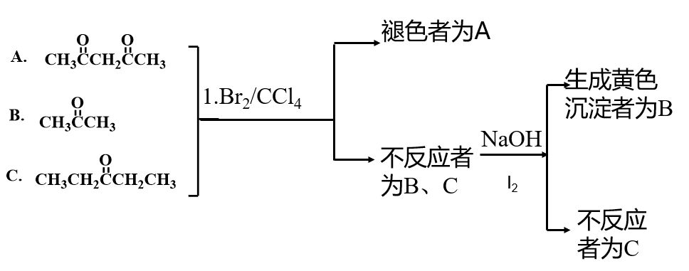

- 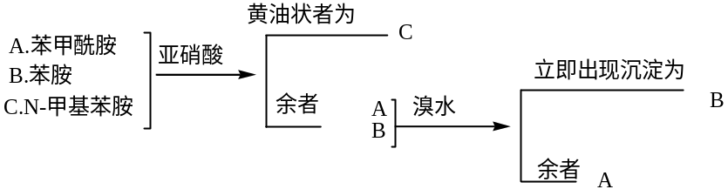

六、合成题
1. 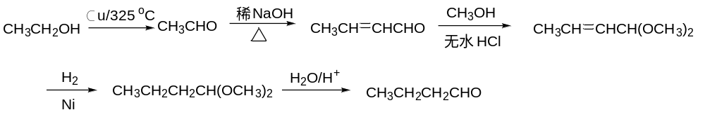
2.
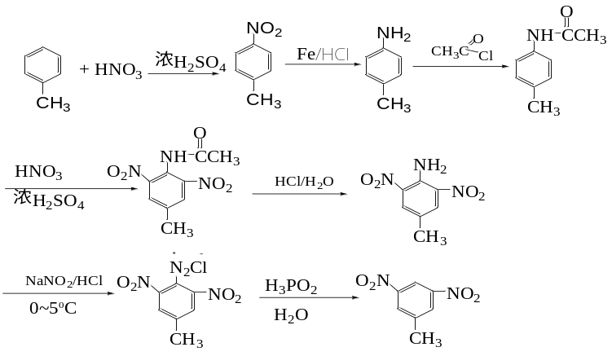

  - 推导结构
